Работа 4 (март-апрель 2016)
Уважаемые школьники и абитуриенты!
Предлагаем Вам решить следующие задания. Ответы присылайте в виде заполненного бланка ответов (форма бланка представлена после заданий)

Задание 1
Укажите, какое азотистое основание обозначено на схеме строения молекулы ДНК цифрой I:
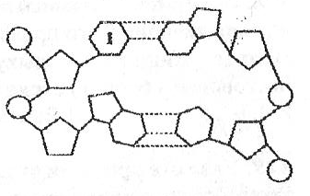
1) тимин;
2) гуанин;
3) аденин;
4) цитозин.
За правильный ответ – 1 балл

Задание 2
Подберите недостающее понятие, учитывая, что между указанными парами понятий существует одинаковая логическая связь:
осмос – транспорт воды = экзоцитоз – ?
1) транспорт в мембранной упаковке;
2) транспорт по градиенту концентрации;
3) секреция амилазы клетками слюнных желез;
4) захват и поглощение клетками твердых частиц.
За правильный ответ – 1 балл
Задание 3
Выберите три верных утверждения. Ответ запишите цифрами в порядке возрастания. Например, 124.
1) в строме хлоропласта содержатся ДНК и рибосомы;
2) вторичная перетяжка делит хромосому на два плеча;
3) центриоль содержит пищеварительные ферменты;
4) структурным компонентом микротрубочек является белок тубулин;
5) световая микроскопия позволяет исследовать различные виды молекул, входящих в состав клетки;
6) молекулы фосфолипидов в плазмалемме ориентированы гидрофобными хвостами внутрь мембраны.
За правильный ответ – 1 балл
Задание 4
В отличие от трутовых грибов гриб пеницилл:
а) вызывает микозы деревьев; б) на концах конидиеносцев образует цепочки спор;
в) имеет мицелий, не разделенный перегородками на клетки; г) является сапротрофом;
д) образует плодовое тело в виде твердого копытообразного нароста.
1) а, б, в;
2) б, в, г, д;
3) только б, г;
4) только в.
За правильный ответ – 0,5 балла
Задание 5
Определите последовательность расположения на поперечном срезе стебля двудольного древесного растения тканей (структур), начиная с покровной. Ответ дайте в виде последовательности цифр, например 31542.
1 | камбий
2 | флоэма
3 | сосуды
4 | перидерма
5 | паренхима сердцевины
За правильный ответ – 1 балл

Задание 6
Установите соответствие между животным и строением его сердца. Ответ дайте, соблюдая алфавитную последовательность букв левого столбца, например А1Б2В3…
Животное | Сердце
А) Большой прудовик | 1) звездчатое, на спинной стороне головогруди
Б) Осьминог | 2) многокамерное, удерживается крыловидными мышцами
В) Лангуст | 3) двухкамерное сердце, состоящее из предсердия и желудочка
Г) Каракурт | 4) трехкамерное сердце, «усиленное» двумя жаберными сердцами
Д) Водомерка | 5) трубчатое, на спинной стороне брюшка
За правильный ответ – 1 балл
Задание 7
Из перечисленных ниже признаков укажите признаки, характерные для птиц:
а) кожа тонкая, сухая; б) продукт азотистого обмена – мочевая кислота; в) воздушные мешки – органы дополнительного газообмена; г) кости кисти срастаются в единое образование – пряжку; д) от левого желудочка отходит левая дуга аорты, несущая артериальную кровь; е) лобковые кости таза не срастаются между собой по средней линии; ж) пять пальцев с когтями на ногах; з) у самок происходит редукция правого яичника и яйцевода.
1) а, в, г, е, ж;
2) а, б, г, е, з;
3) а, б, д, е, з;
4) а, в, д, з.
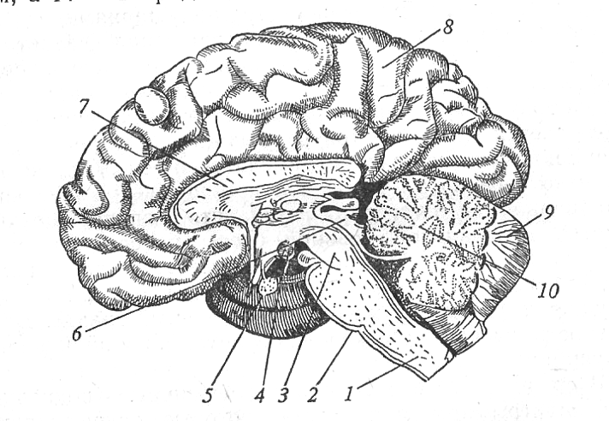
За правильный ответ – 1 балл

Задание 8
На рисунке строения головного мозга человека цифрами 3 и 7 показаны:
1) 3 – промежуточный мозг, 7 – конечный мозг;
2) 3 – средний мозг, 7 – мозолистое тело;
3) 3 – варолиев мост, 7 – ствол мозга;
4) 3 – продолговатый мозг, 7 – промежуточный мозг.
За правильный ответ – 1 балл

Задание 9
Установите соответствие между веществом и его физиологической функцией в организме человека:
Вещество | Физиологическая функция
1) химозин | а) фермент желудочного сока, расщепляющий белки молока
2) лизоцим | б) полисахарид, синтезируемый клетками печени
3) гликоген | в) вещество, обладающее обеззараживающим действием
4) амилаза | г) фермент, катализирующий реакцию расщепления крахмала
1) 1в, 2а, 3б, 4г;
2) 1а, 2б, 3г, 4в;
3) 1а, 2в, 3б, 4г;
4) 1б, 2в, 3а, 4г.
За правильный ответ – 1 балл

Задание 10
Мать имеет вторую группу крови, отец – третью. У них родился ребенок, больной дальтонизмом, с первой группой крови. Родители не страдают данным заболеванием. Ген дальтонизма локализован в Х-хромосоме. Чему равна вероятность рождения (%) в данной семье здоровой девочки с первой группой крови? Ответ запишите цифрами в виде целого числа.
За правильный ответ – 1,5 балла

Бланк ответов

Фамилия  Имя Отчество |  | Школа (указать адрес школы с индексом),  класс | Населенный пункт |  | Адрес (указать полный домашний адрес с индексом) и телефон для связи |  |  | E-mail (если есть)
Задания
1 | 2 | 3 | 4 | 5 | 6 | 7 | 8 | 9 | 10
Ответы

*При отправке бланка ответов обычной почтой, бланк можно вырезать и вписывать ответы прямо в него
Ответы необходимо прислать (по электронной или обычной почте)
до 01 мая 2016 года!
Удачи!
246019 г. Гомель, ул. Советская, 104, биологический факультет, школа юного биолога

